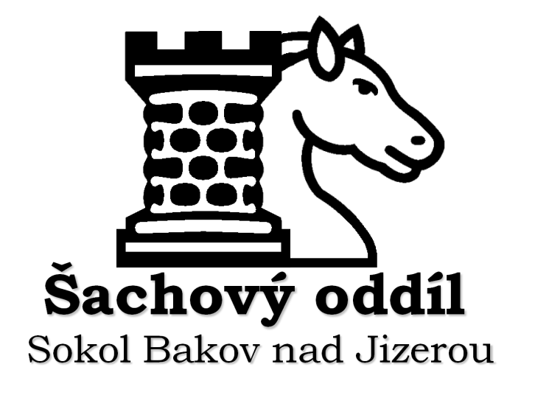

Vánoční turnaj jednotlivců v bleskové hře,

Šachový oddíl Sokol Bakov nad Jizerou pořádá již dvacátý osmý ročník Vánočního turnaje v bleskové hře.
Místo konání: Dolní Krupá 74, Restaurace u Tesařů

Dne: 26.12.2024

Prezentace: 13.45 až 14.00 hod.

Systém: dle počtu účastníků, každý s každým nebo švýcarským systémem 2x (3+2´) na partii.
Doprava: Pro účastníky, kteří projeví zájem do 24.12. bude zajištěna doprava z Bakova n.J. zastávka město a po skončení turnaje zpět do Bakova n.J. vlaková zastávka město. (Případně je možná individuální domluva – Kontakt: Martin Richter 604292424, Pavel Švejdar 604292073)

Odjezd autem z Bakova n. J, vlaková zastávka město bude v 13:15
Z Dolní Krupé bude odjezd nejpozději v 18:30, tak aby byli účastníci v Bakově n.J. zastávka město v 18:45, následně je dost spojení směr Turnov, Ml.Boleslav, Neratovice, Nymburk

Přihlášky: Přihláška s vlastní dopravou stačí na místě. Zájemci o dopravu z Bakova n.J. do 24.12.2024. Pořadatel bude zohledňovat platné hygienické předpisy a vyhrazuje so právo do turnaje nepřipustit hráče, kteří je nebudou splňovat.

Startovné: 80 Kč, mladší 18ti let a starší 65 let 40 Kč.

Ceny: Věcné ceny v celkové hodnotě min. 2000,- Kč.
Nejlepší z domácího oddílu se stává zároveň přeborníkem oddílu v bleskové hře pro rok 2024.

Stravování: Zajištěno na místě

Na účast se těší pořadatelé

ŠO Sokol Bakov nad Jizerou

